컴퓨터활용능력 2급 실기 · 008~009페이지

외부 데이터 가져오기와 붙여넣기
텍스트 파일을 셀로 가져오고, 표를 그림이나 연결된 셀로 붙여넣기
이 교재에서는 공백 구분 텍스트 가져오기, 그림으로 복사, 연결하여 붙여넣기를 연습합니다. 메뉴 이동 순서대로 따라 한 뒤, 문제를 혼자 풀고 정답을 확인하세요.
Windows 데스크톱 Excel 기준입니다. 메뉴 사진은 제공한 008~009페이지의 실제 Excel 화면을 발췌했습니다. 결과 그림은 설치된 Excel에서 실습 파일을 실행해 출력한 화면입니다. 원본 예제 파일 대신 실습용 파일을 재구성했으며, 사진에서 흐린 이름과 일부 학번은 보충했습니다.

먼저 알아둘 세 가지
기능 | 결과 | 원본을 바꾸면
외부 데이터 가져오기 | 파일 내용을 여러 셀에 배치 | 연결을 유지한 경우 새로 고침으로 반영 가능
그림으로 복사 | 셀 위에 놓이는 그림 개체 | 일반 그림 복사는 그대로 유지
연결하여 붙여넣기 | 원본 셀을 참조하는 수식 | 대상 셀 값도 바뀜

셀 주소와 범위 선택
A3은 A열 3행의 셀 하나입니다. A3:E11은 A3부터 E11까지의 사각형입니다. 수식 입력줄 왼쪽의 이름 상자에 주소를 입력하고 Enter를 누르면 정확히 선택할 수 있습니다.
파일 두 개를 같은 폴더에 두세요. 엑셀 파일에서 실습 시트를 사용하고, 정답 시트는 작업 후 비교할 때 엽니다. 다시 연습하려면 실습 시트 탭을 오른쪽 클릭하고 이동/복사 → 복사본 만들기 → 확인으로 복사하세요.
범위 선택은 여러 셀, 붙여넣을 위치는 시작 셀 하나를 선택합니다. 예를 들어 D2:D7에 붙여넣을 때는 D2를 클릭합니다.

008페이지 공백으로 구분된 텍스트 가져오기

문제 읽기
성취도.txt를 가져와 A3:E11에 배치하세요. 항목은 공백으로 구분되어 있으며, 가져온 표를 일반 범위로 변환해야 합니다. 실습 파일에서는 가져오기_실습 시트를 사용합니다.
데이터 탭 → 데이터 가져오기 및 변환 → 텍스트/CSV에서
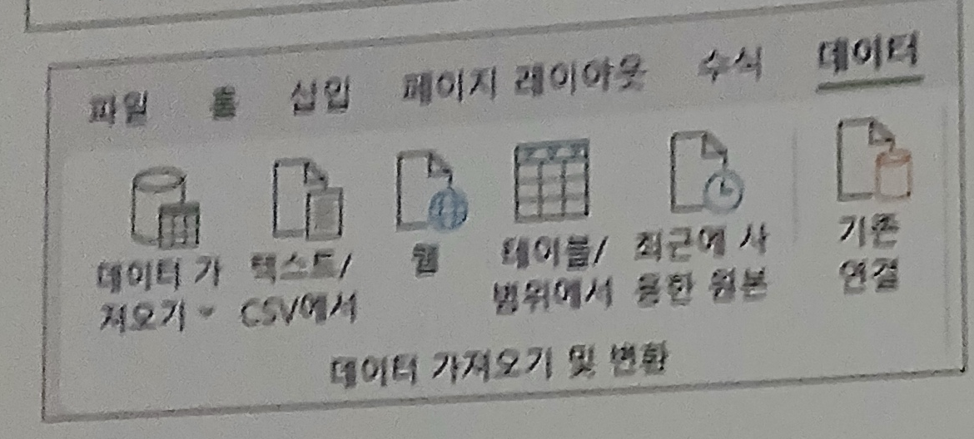
제공 사진 008페이지 · 데이터 탭에서 텍스트/CSV에서를 찾습니다.
1. 가져오기_실습 시트를 열고 A3을 클릭합니다.
2. 데이터 → 텍스트/CSV에서를 눌러 함께 제공된 성취도.txt를 선택합니다.
3. 미리 보기에서 파일 원본 65001 유니코드(UTF-8), 구분 기호 공백을 선택합니다. 이름·학번·국어·영어·수학이 다섯 열로 나뉘는지 확인합니다.
4. 로드 버튼 오른쪽의 작은 화살표를 누르고 다음으로 로드를 선택합니다. 로드 버튼 본체를 바로 누르면 새 시트에 들어갈 수 있습니다.
5. 데이터 가져오기 창에서 표와 기존 워크시트를 선택합니다. 위치는 ='가져오기_실습'!$A$3으로 지정합니다. A3을 직접 클릭해 지정해도 됩니다. 확인을 누릅니다.
6. 가져온 표 안의 아무 셀을 클릭합니다. 테이블 디자인 → 도구 → 범위로 변환 → 예를 선택합니다. 버전에 따라 탭 이름이 표 디자인으로 표시될 수 있습니다.
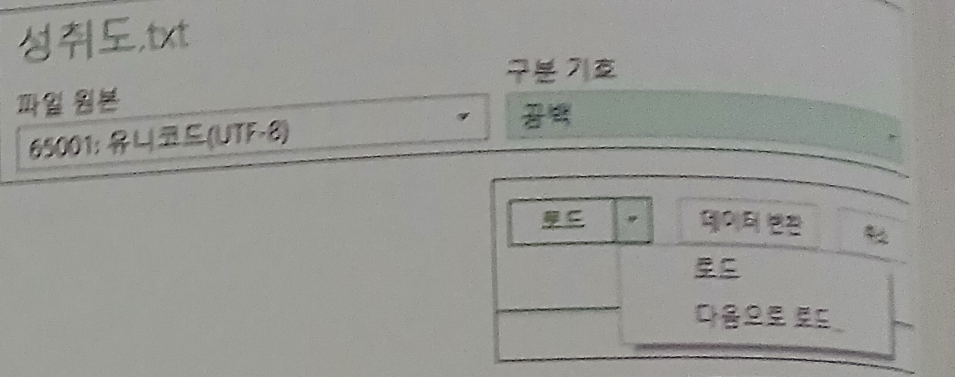
제공 사진 008페이지 · 구분 기호는 공백, 위치를 정하려면 다음으로 로드를 사용합니다.
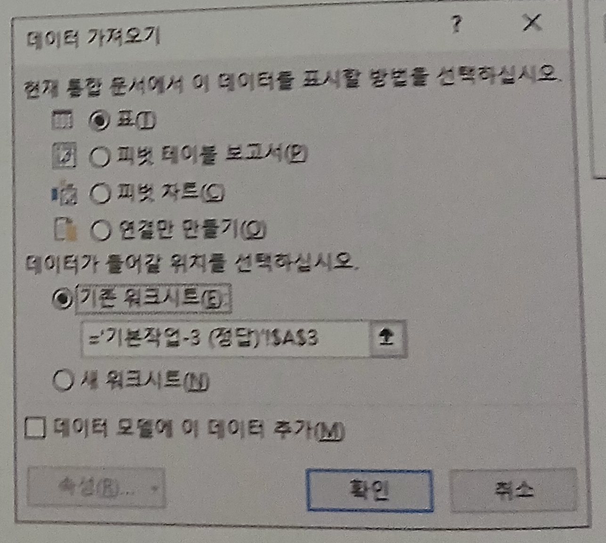
제공 사진의 시트 이름은 기본작업-3입니다. 이 실습에서는 가져오기_실습의 A3을 지정합니다.

범위로 변환은 왜 할까
여기서 ‘표’는 테두리가 있는 모양만 뜻하는 것이 아니라 Excel 테이블 기능입니다. 범위로 변환하면 값과 기존 서식은 남고, 테이블 기능과 연결이 해제됩니다. 머리글 색이 남아 있어도 실패한 것은 아닙니다. 셀을 눌렀을 때 테이블 디자인 탭이 나타나지 않는지 확인하세요.
① 표 안의 셀 클릭② 테이블 디자인
③ 도구 → 범위로 변환 → 예
범위로 변환 메뉴 위치를 설명한 그림입니다.
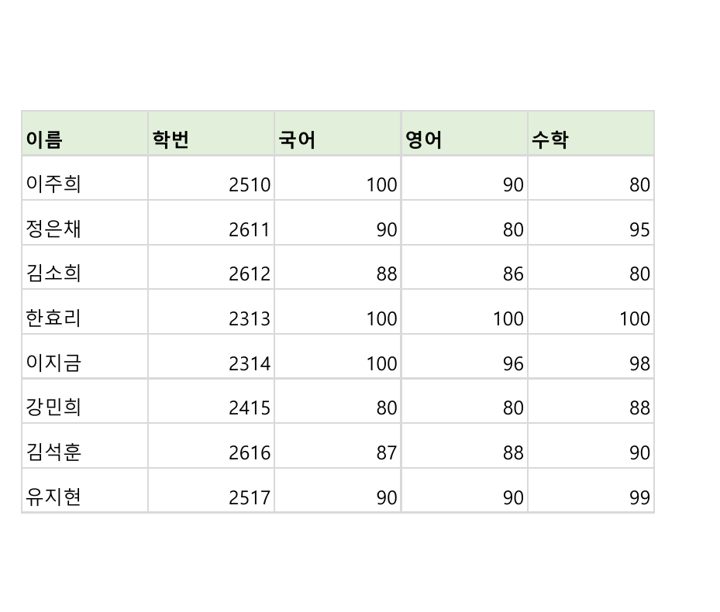
실제 Excel 출력 · 머리글 1행과 학생 8행, 총 9행 × 5열입니다. 실습 데이터의 값과 위치를 확인하세요.
검산: A3은 이름, E3은 수학, 첫 학생은 4행, 마지막 학생은 11행입니다. C4는 숫자 100, E11은 숫자 99입니다.
메뉴 참고: Microsoft 텍스트 파일 가져오기 도움말

009페이지 표를 그림으로 복사하기

문제 읽기
D8:H9의 결재란을 그림으로 복사하여 D2에 놓고, 복사가 끝난 뒤 8행과 9행 전체를 삭제하세요. 실습 파일에서는 그림복사_실습 시트를 사용합니다.
홈 탭 → 클립보드 그룹 → 복사 옆 ▼ → 그림으로 복사
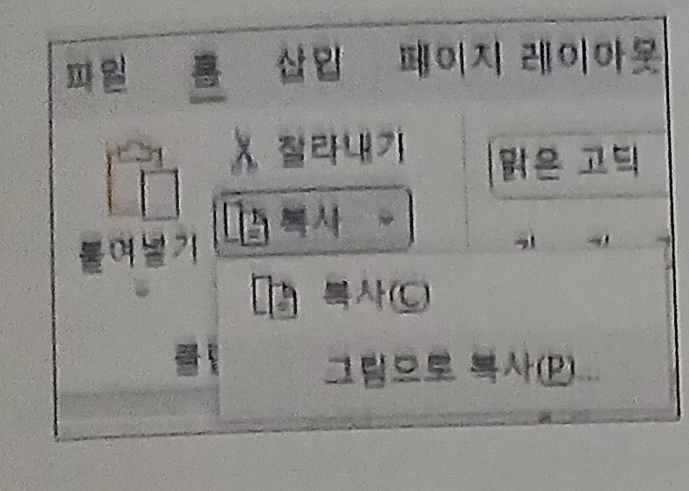
제공 사진 009페이지 · Ctrl+C 대신 복사 옆 화살표에서 그림으로 복사를 선택합니다.
1. 이름 상자에 D8:H9를 입력하고 Enter를 누릅니다.
2. 홈 → 복사 옆 ▼ → 그림으로 복사를 클릭합니다.
3. 그림 복사 창에서 화면에 표시된 대로, 그림을 선택하고 확인을 누릅니다. 원본이 화면에 보이는 모습으로 복사됩니다.
4. 이름 상자에 D2를 입력하고 Enter를 누른 뒤 Ctrl+V를 누릅니다. 그림의 왼쪽 위가 D2 위치에 오도록 필요하면 이동합니다.
5. 왼쪽 행 번호 8~9를 드래그하여 선택합니다. 선택한 행 번호를 오른쪽 클릭하고 삭제를 누릅니다. Delete 키는 셀 내용만 지우므로 행 삭제와 다릅니다.
6. 그림이 D2 위치에 남아 있고, 원본 결재란이 없어졌는지 확인합니다. 그림을 클릭하면 셀 선택 표시 대신 크기 조절 점이 나타납니다.
그림 복사 선택 예시
모양 ◉ 화면에 표시된 대로 ○ 인쇄 모양
형식 ◉ 그림 ○ 비트맵
확인
선택 옵션을 설명하기 위한 그림입니다. 실제 창의 문구는 버전에 따라 조금 다를 수 있습니다.
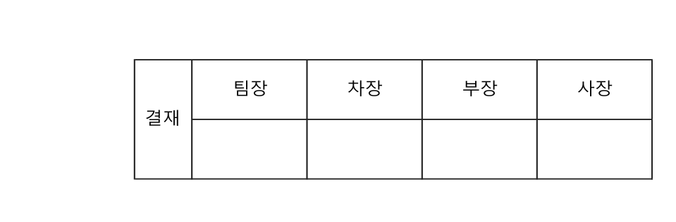
실제 Excel 출력 · 정답 시트에는 셀 위에 놓인 실제 그림 개체가 있습니다.
그림 안의 팀장 글자를 셀처럼 수정할 수는 없습니다. 내용을 고치려면 원본을 수정한 뒤 다시 그림으로 복사합니다. 원본 삭제 후에도 그림이 남는 이유는 복사 순간의 모양을 저장했기 때문입니다.
메뉴 참고: Microsoft 셀을 그림으로 복사하기 도움말

009페이지 원본과 연결하여 붙여넣기

문제 읽기
B2:B7을 복사하여 D2:D7에 연결하여 붙여넣고, B3을 제주로 바꾸어 D3도 바뀌는지 확인하세요. 연결붙여넣기_실습 시트에서는 B3이 서울로 되어 있습니다.
B2:B7 복사 → D2 선택 → 홈 → 붙여넣기 ▼ → 선택하여 붙여넣기 → 연결하여 붙여넣기
1. 이름 상자에 B2:B7을 입력하고 Enter를 누릅니다. Ctrl+C로 복사합니다.
2. D2를 클릭합니다. 복사한 행 수만큼 D2부터 D7까지 자동으로 채워집니다.
3. 홈 → 붙여넣기 ▼ → 선택하여 붙여넣기를 엽니다. 단축키는 Ctrl+Alt+V입니다.
4. 창 아래쪽의 연결하여 붙여넣기를 클릭합니다. 일반 확인 버튼으로 붙여넣으면 이 문제의 연결 작업이 되지 않습니다.
5. D3을 클릭하고 수식 입력줄을 확인합니다. 같은 시트에서 붙여넣었다면 =$B$3처럼 원본을 참조하는 수식이 들어 있습니다.
6. B3을 클릭하여 제주를 입력하고 Enter를 누릅니다. D3도 제주로 바뀌는지 확인합니다.
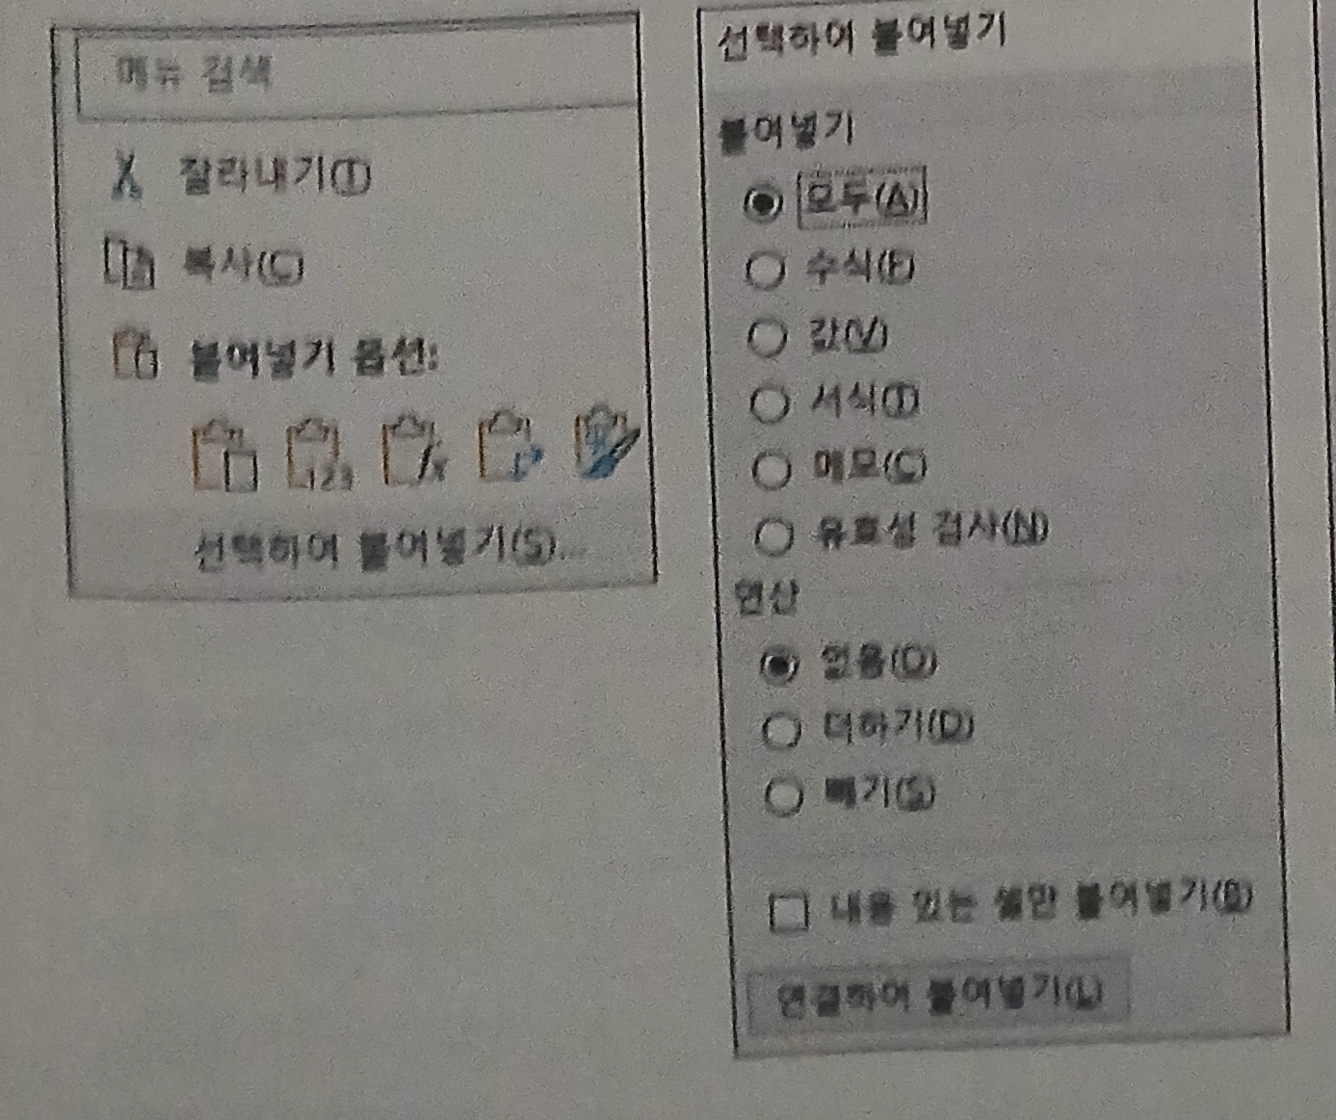
제공 사진 009페이지 · 일반 붙여넣기와 연결하여 붙여넣기를 구분합니다.
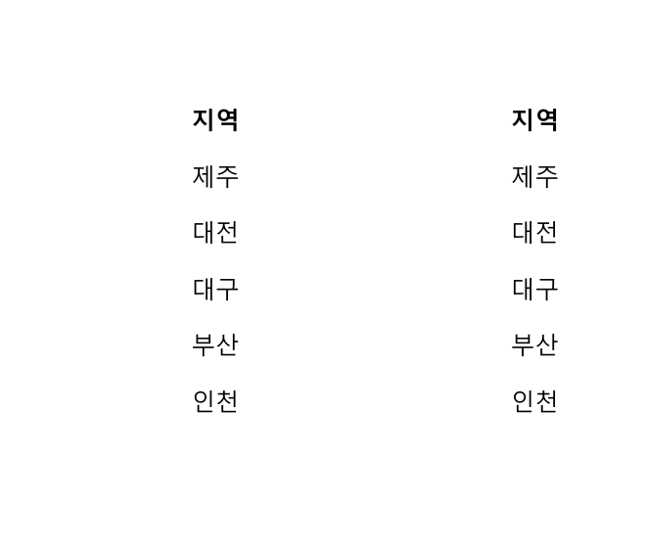
실제 Excel 출력 · B열은 원본, D열은 원본을 참조하는 대상입니다.
대상 셀 | 수식 예시 | 표시 내용
D2 | =$B$2 | 지역
D3 | =$B$3 | 제주
D4 | =$B$4 | 대전

수식의 $는 참조 주소를 고정하는 표시입니다. 연결된 D3에 직접 글자를 입력하면 수식이 덮어써져 연결이 끊어집니다. 값은 원본 B3에서 바꾸세요.
연결하여 붙여넣기는 셀 참조 수식을 만듭니다. 메뉴의 연결된 그림은 원본과 연결된 그림 개체를 만듭니다. 이번 문제에서는 셀에 수식이 들어가는 연결하여 붙여넣기를 사용합니다.
기능 참고: Microsoft 붙여넣기 옵션 도움말

혼자 풀기와 해설
실습 시트를 복사한 뒤 교재의 풀이를 보지 않고 작업해 보세요. 각 문제 아래를 누르면 정답을 볼 수 있습니다.

문제 1 파일 가져오기
성취도.txt를 공백으로 구분하여 가져오기_실습 시트의 A3:E11에 넣고, 일반 범위로 변환하세요.
정답과 풀이
데이터 → 텍스트/CSV에서 → 성취도.txt → UTF-8, 공백 → 로드 ▼ → 다음으로 로드 → 표, 기존 워크시트 A3 → 확인 → 표 안 클릭 → 테이블 디자인 → 범위로 변환 → 예.
머리글은 이름·학번·국어·영어·수학입니다. 범위 크기는 9행 × 5열이며, A3은 이름, E11은 99입니다. 가져오기_정답 시트와 값을 비교하세요.

문제 2 결재란 그림 만들기
그림복사_실습에서 D8:H9를 그림으로 복사하여 D2에 붙여넣고, 8~9행을 삭제하세요.
정답과 풀이
D8:H9 선택 → 홈 → 복사 ▼ → 그림으로 복사 → 화면에 표시된 대로, 그림 → 확인 → D2 → Ctrl+V → 행 번호 8~9 선택 → 오른쪽 클릭 → 삭제.
D2 위치에 그림이 남고 원본 행이 삭제되어야 합니다. D2의 셀 값이 비어 있어도 정상입니다. 그림복사_정답 시트의 그림과 비교하세요.

문제 3 연결 확인하기
연결붙여넣기_실습에서 B2:B7을 D2부터 연결하여 붙여넣고 B3을 제주로 바꾸세요. 이어서 B4를 광주로 바꾸면 어느 셀이 바뀔까요?
정답과 풀이
B2:B7 → Ctrl+C → D2 → Ctrl+Alt+V → 연결하여 붙여넣기 → B3을 제주로 변경합니다. D3도 제주가 됩니다. B4를 광주로 바꾸면 D4가 광주로 바뀝니다. D4의 참조는 =$B$4입니다.

문제 4 차이 설명하기
원본 결재란을 지웠는데 그림은 남습니다. 반면 연결된 D3은 B3을 바꾸면 바뀝니다. 왜 그럴까요?
정답과 풀이
일반 그림 복사는 복사할 때의 모양을 저장합니다. 연결하여 붙여넣기는 대상 셀에 원본을 참조하는 수식을 넣기 때문에 현재 원본 값이 표시됩니다.

결과가 다를 때 확인하기
증상 | 확인과 해결
한글이 깨짐 | 제공된 파일은 UTF-8입니다. 파일 원본을 65001 UTF-8로 바꿉니다. 다른 원본 파일은 그 파일의 인코딩에 맞춥니다.
내용이 한 열에 들어감 | 구분 기호를 공백으로 정하고 미리 보기에서 다섯 열로 나뉘는지 확인합니다.
머리글 대신 Column1이 보임 | 데이터 변환으로 들어가 홈 또는 변환의 첫 행을 머리글로 사용을 적용합니다. 이후 홈 → 닫기 및 로드 ▼ → 다음으로 로드에서 위치를 정합니다.
새 시트에 가져와짐 | 로드 버튼 대신 로드 ▼ → 다음으로 로드 → 기존 워크시트 A3을 선택합니다.
범위로 변환이 안 보임 | 가져온 표 안의 셀을 클릭해야 테이블 디자인 탭이 나타납니다.
8~9행이 비어 있지만 행은 남음 | Delete 키는 내용 삭제입니다. 행 번호를 선택한 뒤 오른쪽 클릭 → 삭제를 사용합니다.
그림 대신 셀 값이 들어감 | 일반 복사 대신 홈 → 복사 ▼ → 그림으로 복사를 선택했는지 확인합니다.
연결하여 붙여넣기가 비활성화됨 | 원본 B2:B7을 Ctrl+C로 다시 복사하고, 중간에 Esc를 누르지 않은 채 D2에서 붙여넣기 창을 엽니다.
B3을 바꿔도 D3이 그대로임 | D3에 참조 수식이 있는지 확인합니다. 일반 값이면 연결을 다시 만들고, 수식이 있으면 수식 → 계산 옵션 → 자동을 확인합니다.

작업 완료 확인
• 텍스트는 A3:E11에 들어갔고 표를 일반 범위로 변환했는가.
• 결재란은 그림 개체이고, 원본 8~9행 전체를 삭제했는가.
• D3에 참조 수식이 있으며 B3을 바꾸면 함께 바뀌는가.

008 009페이지 원본 사진
메뉴 발췌의 전체 맥락과 원래 문제를 확인할 수 있습니다.
008페이지 원본 펼치기
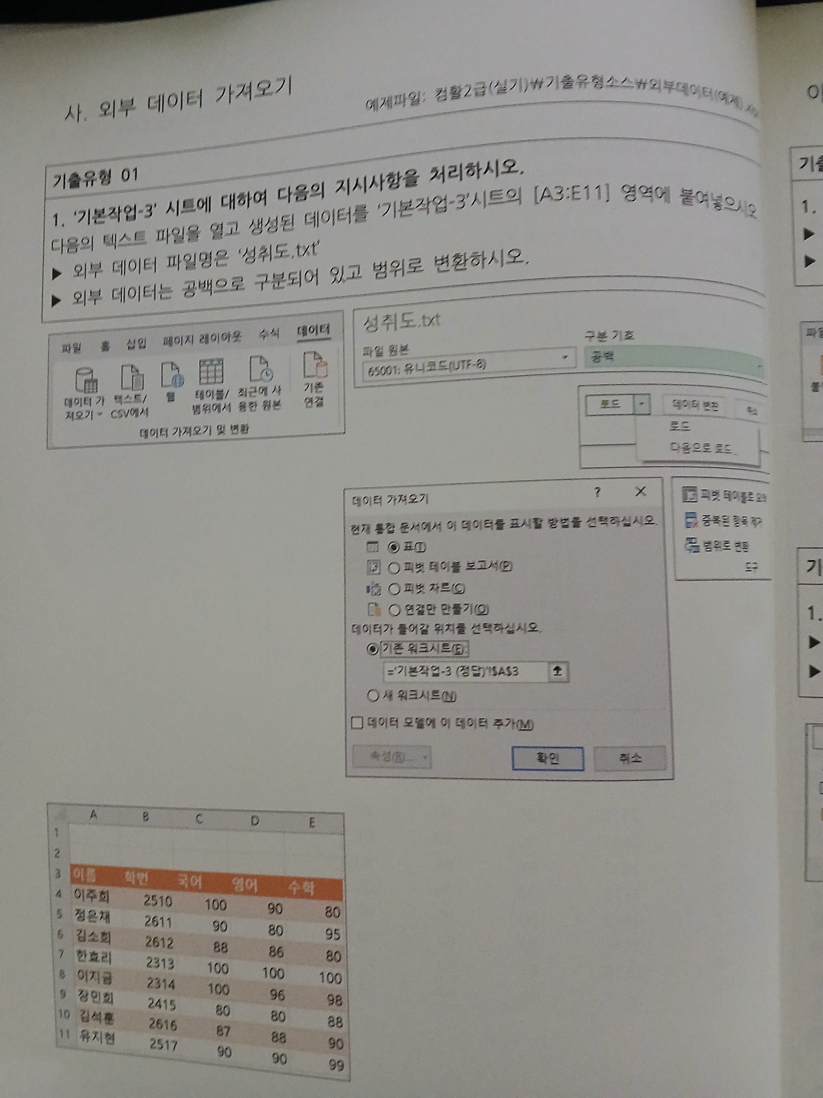
009페이지 원본 펼치기
